**新 书 推 荐**

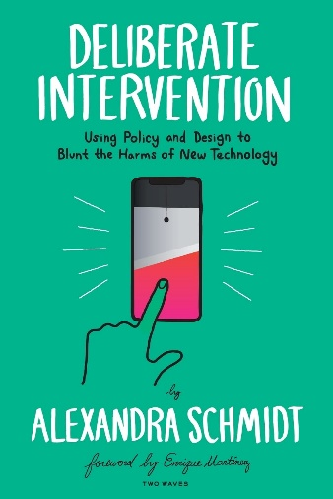**中文书名：《积极干预：利用政策和设计削弱新技术的危害》**

**英文书名：DELIBERATE INTERVENTION: Using Policy and Design to Blunt the Harms of New Technology**

**作 者：Alexandra Schmidt**

**出 版 社：Rosenfeld Media**

**代理公司：Waterside/ANA/Jessica**

**页 数：176页**

**出版时间：2022年11月**

**代理地区：中国大陆、台湾**

**审读资料：电子稿**

**类 型：大众社科**

**内容简介：**

“不造成伤害”是亚历克斯·施密特（Alex Schmidt）贯穿《积极干预》一书的信条——这本书深入探讨了政策与设计如何共同防止技术带来的危害。施密特运用她在担任美国全国公共广播电台（NPR）记者时所采用的新闻报道方法，研究了政策制定的历史、其偏见以及在不断变化的技术领域中的演变。每章开头都有一幅由著名插图画家MJ·布罗德本特（MJ Broadbent）绘制的图表，展示了政策和设计的变革历程。

**谁应该阅读本书？**

本书适合所有关注技术危害并对规避技术危害的方法感兴趣的人，即政策制定者、科技公司首席执行官、IT人员、设计师、律师、安全分析师、产品经理、医疗保健工作者、历史学家、作家——换句话说，几乎所有人。对于那些正在设计任何涉及技术的产品，并担心其决策会带来潜在危害的人来说，这本书尤其有帮助。

**读者将学到：**

* 政策和设计如何合作。
* 政策的历史，以及显而易见的危害是如何导致政策干预和改进的。
* 随着技术危害的出现，个人和公司确实拥有了干预的工具。
* 政府可以通过新政策来控制危害。
* 如何通过扎实的设计措施制定更好的政策。
* 随着新技术的出现，人们的未来会是什么样的？

**作者简介：**

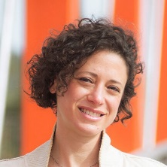**亚历克斯·施密特（Alex Schmidt）**在她的职业生涯中通过不同途径追求对公共服务和设计的兴趣。作为一名屡获殊荣的记者和制作人，她曾为美国全国公共广播电台（NPR）和其他机构报道艺术、商业、技术和城市发展。亚历克斯曾在《纽约客》（*The New Yorker*）和《洛杉矶时报》（*The Los Angeles Times*）等媒体发表作品。她撰写的有关用户体验、隐私和其他设计主题的文章曾发表在《A List Apart》和《哥伦比亚新闻评论》（*Columbia Journalism Review*）上。

**媒体评价：**

“《积极干预》是一本深入浅出、引经据典的政策与设计交叉指南，它采用了一种叙事风格，使复杂的主题读起来轻松有趣，同时又不失严肃性。绝对是所有公民设计师的必读书。”

——丽莎·巴斯克特（Lisa Baskett），医疗保健设计战略家

“如何才能设计出危害更小的技术？这本精妙的书提供了深思熟虑、细致入微、有时甚至出人意料的答案。对于任何对技术好奇的用户来说，这都是一本好书。对于任何设计或管理新产品的人来说，阅读这本书都是朝着通过精心设计做好事的方向迈出的一步。”

——康纳·弗里德斯多夫（Conor Friedersdorf），《大西洋月刊》（*The Atlantic*）撰稿人

“这本书正是美国现在所需要的。我们的民主正处于水深火热之中，科技公司威胁着我们的权利和隐私，我们对政策采取积极态度的需求达到了前所未有的高度。”

——金格·莱瑙尔（Ginger Reinauer），资深产品设计师

**感谢您的阅读！**

**请将反馈信息发至：版权负责人**

**Email**：[**Rights@nurnberg.com.cn**](mailto:Rights@nurnberg.com.cn)

安德鲁·纳伯格联合国际有限公司北京代表处

北京市海淀区中关村大街甲59号中国人民大学文化大厦1705室, 邮编：100872

电话：010-82504106, 传真：010-82504200

公司网址：[http://www.nurnberg.com.cn](http://www.nurnberg.com.cn/)

书目下载：<http://www.nurnberg.com.cn/booklist_zh/list.aspx>

书讯浏览：<http://www.nurnberg.com.cn/book/book.aspx>

视频推荐：<http://www.nurnberg.com.cn/video/video.aspx>

豆瓣小站：<http://site.douban.com/110577/>

新浪微博：[安德鲁纳伯格公司的微博_微博 (weibo.com)](https://weibo.com/1877653117/profile?topnav=1&wvr=6)

微信订阅号：ANABJ2002

